|  |  |  |  |  |  |  |  |  |  |  |  |  |  |  |  |  |  |  |  |  |  |  |  |  |
| --- | --- | --- | --- | --- | --- | --- | --- | --- | --- | --- | --- | --- | --- | --- | --- | --- | --- | --- | --- | --- | --- | --- | --- | --- |
| 1. PESEL – tylko osoby fizyczne (dot. również przedsiębiorców będących osobami fizycznymi) | | | | | | | | | | | | |  | 2. REGON – pozostałe podmioty (dot. również przedsiębiorców będących osobami fizycznymi / spółek cywilnych) | | | | | | | | | | |
|  |  |  |  |  |  |  |  |  |  |  |  |  |  |  |  |  |  |  |  |  |  |  |  |

POLA JASNE WYPEŁNIA SKŁADAJĄCY DEKLARACJĘ. WYPEŁNIAĆ KOMPUTEROWO LUB RĘCZNIE Zał. nr 2 do Uchwały Nr **388/XL/2022** DRUKOWANYMI LITERAMI, KOLOREM CZARNYM LUB NIEBIESKIM. Rady Gminy Gostynin z dnia 29 kwietnia 2022 r.

**UG-DR Wcześniejsze zapoznanie się z objaśnieniami ułatwi prawidłowe wypełnienie deklaracji.**

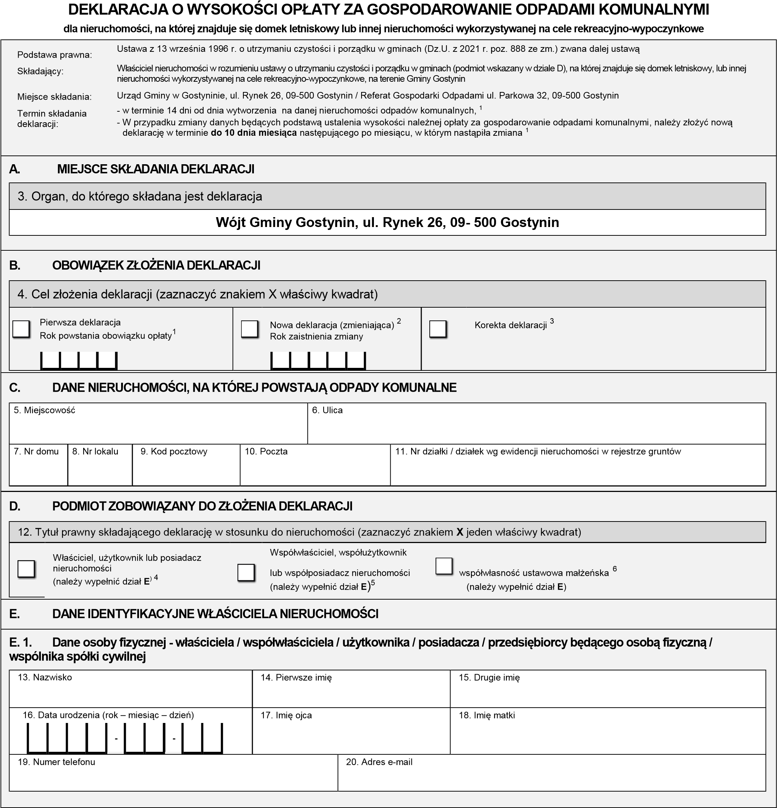

**Objaśnienia:**

1. Pierwsza deklaracja- w przypadku, gdy deklaracja o wysokości opłaty za gospodarowanie odpadami komunalnymi jest składana po raz pierwszy.
2. Nowa deklaracja (zmieniająca)- w przypadku zmiany danych będących podstawą ustalenia wysokości należnej opłaty za gospodarowanie odpadami komunalnymi. 3 Korekta deklaracji- w przypadku zmiany danych dotyczących właściciela lub nieruchomości, niemających wpływu na wysokość opłaty za gospodarowanie odpadami, np. zmiana liczby domków letniskowych, sprzedaż nieruchomości.
3. Właściciel nieruchomości- zgodnie z ustawą rozumie się przez to także użytkowników wieczystych oraz jednostki organizacyjne i osoby posiadające nieruchomości w zarządzie lub użytkowaniu, a także inne podmioty władające nieruchomością.
4. Należy wypełnić dział H
5. Zaznaczyć, jeżeli małżonkowie władają nieruchomością objętą współwłasnością ustawową małżeńską. Jeżeli władający współmałżonkowie są współwłaścicielami nieruchomości w częściach ułamkowych należy zaznaczyć kwadrat „współwłaściciel, współużytkownik lub współposiadacz nieruchomości. W obu przypadkach należy wypełnić dział E oraz H.

**Urząd Gminy w Gostyninie, tel. 24 236 07 65, 24 236 07 55 | www.gminagostynin.pl | Deklaracja UG-DR**

|  |  |  |  |  |  |  |  |  |  |  |  |  |  |  |  |  |  |  |  |  |  |  |  |  |  |  |  |  |  |  |  |  |  |  |  |  |  |  |  |  |  |  |  |  |  |  |  |  |  |  |  |  |  |  |  |  |  |  |  |  |  |  |  |  |  |
| --- | --- | --- | --- | --- | --- | --- | --- | --- | --- | --- | --- | --- | --- | --- | --- | --- | --- | --- | --- | --- | --- | --- | --- | --- | --- | --- | --- | --- | --- | --- | --- | --- | --- | --- | --- | --- | --- | --- | --- | --- | --- | --- | --- | --- | --- | --- | --- | --- | --- | --- | --- | --- | --- | --- | --- | --- | --- | --- | --- | --- | --- | --- | --- | --- | --- |
| **E. 2. Dane podmiotu władającego nieruchomością**   |  |  |  |  |  |  |  |  |  |  |  |  |  | | --- | --- | --- | --- | --- | --- | --- | --- | --- | --- | --- | --- | --- | | 21. Pełna nazwa / Nazwisko | 22. NIP | | | | | | | | | | | | |  |  |  |  |  |  |  |  |  |  |  |  | | 23. Adres | | | | | | | | | | | | | | 24. Osoby upoważnione do reprezentowania [1]    ________________________________________________________________________________  Sposób reprezentacji:    ________________________________________________________________________________ | | | | | | | | | | | | | | | | | | | | | | | | | | | |
| **E. 3. Adres do korespondencji – jeżeli inny niż adres nieruchomości w dziale C**   |  |  |  |  |  |  | | --- | --- | --- | --- | --- | --- | | 25. Kraj | 26. Województwo |  | 27. Powiat | |  | | 28. Gmina | 29. Ulica |  |  | 30. Nr domu | 31. Nr lokalu | | 32. Miejscowość | 33. Kod pocztowy | 34. Poczta |  | 35. Nr telefonu do kontaktu |  | | | | | | | | | | | | | | | |
| **F. DOTYCZY NIERUCHOMOŚCI NA KTÓREJ ZNAJDUJĄ SIĘ DOMKI LETNISKOWE LUB INNEJ NIERUCHOMOŚCI WYKORZYSTYWANEJ NA CELE REKREACYJNO-WYPOCZYNKOWE**  36. Liczba domków letniskowych na nieruchomości[2] | | | | | | | | | | | | | | |
|  | 37. Liczba innych nieruchomości ( dotyczy nieruchomości rekreacyjno-wypoczynkowych, na których **nie znajdują się** domki letniskowe**)** [3] | | | | | | | | | | |  | |  |
| 38. Ryczałtowa stawka opłaty za gospodarowanie odpadami komunalnymi za rok bez względu na długość okresu korzystania z nieruchomości [4] | | | | | | | | | | |  | |
| 39. Roczna wysokość opłaty za gospodarowanie odpadami komunalnymi  { ( poz. 36+ poz. 37) x ryczałtowa stawka opłaty z pozycji 38 } | | | | | | | | | | |  | |
| 40. Okresy korzystania z nieruchomości 2 | | | | | | | | | | | | |
| Styczeń | Luty | Marzec | Kwiecień | Maj | Czerwiec | Lipiec | Sierpień | Wrzesień | Październik | Listopad | | Grudzień |
|  |  |  |  |  |  |  |  |  |  |  | |  |
| **G. ADNOTACJE WŁAŚCICIELA NIERUCHOMOŚCI** (podstawa wygaśnięcia obowiązku ponoszenia opłaty lub inne informacje i wyjaśnienia) | | | | | | | | | | | | | | |
|  | | | | | | | | | | | | | | |

|  |  |  |  |  |  |  |  |  |  |  |  |  |  |  |  |  |  |  |  |  |  |  |  |  |  |  |  |  |  |  |  |  |  |  |  |  |  |  |  |  |  |  |  |  |  |  |  |  |  |  |  |  |  |  |  |  |  |  |
| --- | --- | --- | --- | --- | --- | --- | --- | --- | --- | --- | --- | --- | --- | --- | --- | --- | --- | --- | --- | --- | --- | --- | --- | --- | --- | --- | --- | --- | --- | --- | --- | --- | --- | --- | --- | --- | --- | --- | --- | --- | --- | --- | --- | --- | --- | --- | --- | --- | --- | --- | --- | --- | --- | --- | --- | --- | --- | --- |
| **H. DANE IDENTYFIKACYJNE WŁAŚCICIELA /WSPÓŁWŁAŚCICIELA**  **H. 1. Dane właściciela - współużytkownika / współposiadacza / wspólnika spółki cywilnej [5]**   |  |  |  |  | | --- | --- | --- | --- | | 41. Nazwisko | 42. Pierwsze imię | | 43. Drugie imię | | 44. PESEL   |  |  |  |  |  |  |  |  |  |  |  | | --- | --- | --- | --- | --- | --- | --- | --- | --- | --- | --- | |  |  |  |  |  |  |  |  |  |  |  | |  | 45. NIP   |  |  |  |  |  |  |  |  |  |  | | --- | --- | --- | --- | --- | --- | --- | --- | --- | --- | |  |  |  |  |  |  |  |  |  |  | | | | 46. Adres e-mail: | | 47. Telefon kontaktowy | |   **H. 2. Adres zamieszkania właściciela / współużytkownika / współposiadacza / wspólnika spółki cywilnej**   |  |  |  |  |  |  | | --- | --- | --- | --- | --- | --- | | 48. Kraj | 49. Województwo |  | 50. Powiat | |  | | 51. Gmina | 52. Ulica |  | 53. Numer domu | | 54. Numer lokalu | | 55. Miejscowość |  | 56. Kod pocztowy |  | 57. Poczta |  |     **H. 3. Adres korespondencyjny właściciela / współwłaściciela / współużytkownika / współposiadacza / wspólnika spółki cywilnej** | | | | | | | |
|  | 58. Kraj | 59. Województwo | | 60. Powiat | | |  |
| 61. Gmina | 62. Ulica | | 63. Numer domu | | 64. Numer lokalu |
| 65. Miejscowość | | 66. Kod pocztowy | | 67. Poczta | |
| **I. OŚWIADCZENIE I PODPIS OSOBY SKŁADAJĄCEJ DEKLARACJĘ**   |  |  |  |  |  |  |  |  |  |  |  |  |  | | --- | --- | --- | --- | --- | --- | --- | --- | --- | --- | --- | --- | --- | | 68. Oświadczam, że wyrażam zgodę na otrzymywanie informacji tekstowych (SMS) związanych z realizacją obowiązków wynikających z ustawy z dnia 13 września 1996 r. o utrzymaniu czystości i porządku w gminach *  TAK  NIE | | | | | | | | | | | | | | 69. Oświadczam, że wyrażam zgodę na otrzymywanie informacji drogą elektroniczną (e-mail) związanych z realizacją obowiązków wynikających z ustawy z dnia 13 września 1996 r. o utrzymaniu czystości i porządku w gminach *  TAK NIE | | | | | | | | | | | | | | 70. Data wypełniania deklaracji  (rok–miesiąc–dzień) | | | | | | | | | | | | 71. Czytelny/e podpis/y (pieczęć) składającego/- ych deklarację / osoby reprezentującej. | |  |  |  |  |  | **-** |  |  | **-** |  |  |  |     3 | | | | | | | |
| **J. POUCZENIE DLA WŁAŚCICIELI NIERUCHOMOŚCI**  Niniejsza deklaracja stanowi podstawę do wystawienia tytułu wykonawczego, zgodnie z przepisami ustawy z dnia 17 czerwca 1966 r. o postępowaniu egzekucyjnym w administracji (Dz. U. z 2020 r., poz. 1427 ze zm.). | | | | | | | |
| **K. KLAUZULA INFORMACYJNA RODO DLA WŁAŚCICIELI NIERUCHOMOŚCI, ZLOKALIZOWANYCH NA TERENIE GMINY GOSTYNIN, OBJĘTYCH SYSTEM GOSPODAROWANIA ODPADAMI KOMUNALNYMI**  **ROZPORZĄDZENIE PARLAMENTU EUROPEJSKIEGO I RADY (UE) 2016**/679 z dnia 27 kwietnia 2016 r. w sprawie ochrony osób fizycznych w związku z przetwarzaniem danych osobowych i w sprawie swobodnego przepływu takich danych oraz uchylenia dyrektywy 95/46/WE (ogólne rozporządzenie o ochronie danych). Zgodnie z art. 13 ogólnego rozporządzenia o ochronie danych osobowych z 27 kwietnia 2016 r. (RODO) informuje, iż:  Administratorem Danych Osobowych jest: **Gmina Gostynin, ul. Rynek 26 , 09-500 Gostynin, reprezentowana przez Wójta Gminy Gostynin.** Dane kontaktowe inspektora ochrony danych: **e-mail: iod@gminagostynin.pl** **Cele i podstawa prawna przetwarzania danych:**  Celem przetwarzania danych jest realizacja praw i obowiązków, które wynikają z realizacji zadania własnego Gminy, polegającego na utrzymaniu czystości i porządku na terenie Gminy Gostynin.Administrator może przetwarzać podane dane na podstawie:   art. 6 ust. 1 lit. c ogólnego rozporządzenia o ochronie danych osobowych z 27 kwietnia 2016 r. (RODO) tj. **przetwarzanie jest niezbędne do wypełnienia obowiązku prawnego ciążącego na administratorze tj. wypełnienia zadań określonych w Ustawie o utrzymaniu czystości i porządku w gminach zgodnie** zart. 3 ust. 2a ustawy z dnia 13 września 1996 r. o utrzymaniu czystości i porządku w gminach (Dz.U. z 2021 r. poz. 888 ze zm. ) Podanie danych osobowych jest obligatoryjne i wynika z przepisu prawa.  Podanie dodatkowych danych osobowych, o których mowa w pozycji 65,66 jest dobrowolne.  **Odbiorcy danych osobowych:** Dostęp do Pana/Pani danych będzie miał administrator oraz upoważnieni przez administratora pracownicy w zakresie niezbędnym do wykonywania ich obowiązków służbowych. Pana/ Pani dane będą ujawnione również podmiotom zewnętrznym, takim jak dostawcy systemu elektronicznego obiegu dokumentów, dostawcy usług internetowych, z których korzysta administrator. Pana/Pani dane osobowe przekazane będą również innym podmiotom, z którymi administrator podpisał umowy powierzenia danych osobowych, w tym min.   * wykonawcom usługi odbioru odpadów komunalnych, * dostawcy oprogramowania do zarządzania systemem gospodarki odpadami; * dostawcy systemu do identyfikacji pojemników i worków za pomocą kodów kreskowych;   Jeżeli zaistnieją przesłanki prawne, podane dane będą mogły być ujawnione również innym podmiotom takim jak: Urząd Skarbowy, Samorządowe Kolegium Odwoławcze, Komornikowi  Sądowemu, kancelarii prawnej, firmie pocztowej i kurierskiej, itp.  **Przekazywanie danych poza Europejski Obszar Gospodarczy (EOG):** Sam administrator nie przekazuje Pana/Pani danych za granicę. W przypadku, gdy zaistnieją przesłanki do przekazania danych poza Europejski Obszar Gospodarczy Administrator poinformuje niezwłocznie o tym fakcie.  **Okres przechowywania danych:** Pana/Pani dane będą przetwarzane do momentu zakończenia okresu, w którym będzie możliwe dochodzenie wszelkich roszczeń, które mogą wyniknąć z obowiązku objęcia Pana/Panią systemem gospodarowania odpadami komunalnymi. **Prawa osoby, której dane dotyczą:** ▪ posiada Pani/Pan:  − na podstawie art. 15 RODO prawo dostępu do danych osobowych Pani/Pana dotyczących; − na podstawie art. 16 RODO prawo do sprostowania Pani/Pana danych osobowych;  − na podstawie art. 18 RODO prawo żądania od administratora ograniczenia przetwarzania danych osobowych z zastrzeżeniem przypadków, o których mowa w art. 18 ust. 2 RODO;  − prawo do wniesienia skargi do Prezesa Urzędu Ochrony Danych Osobowych, gdy uzna Pani/Pan, że przetwarzanie danych osobowych Pani/Pana dotyczących narusza przepisy RODO;  − prawo do cofnięcia zgody w dowolnym momencie bez wpływu na zgodność z prawem przetwarzania w przypadku wyrażenia zgody na wykorzystanie dodatkowych danych osobowych nie wymaganych przez inne przepisy prawa, a zebranych wyłącznie na podstawie zgody tj. zawartych w pozycji 65,66.  ▪ nie przysługuje Pani/Panu:  − w związku z art. 17 ust. 3 lit. b, e RODO prawo do usunięcia danych osobowych;− prawo do przenoszenia danych osobowych, o którym mowa w art. 20 RODO;  − **na podstawie art. 21 RODO prawo sprzeciwu, wobec przetwarzania danych osobowych, gdyż podstawą prawną przetwarzania Pani/Pana danych osobowych jest art. 6 ust. 1 lit. c RODO**.    ***Skorzystanie z przysługujących praw, wymienionych powyżej, możliwe jest poprzez przesłanie na adres e-mail:* iod@gminagostynin.pl *bądź złożenie osobiście lub za pośrednictwem operatora pocztowego do Gminy Gostynin, stosownego wniosku do administratora danych.*** | | | | | | | |
| **L . ADNOTACJE ORGANU** | | | | | | | |

1. Pełnomocnictwo należy wypełnić na wzorze zgodnym z Rozporządzeniem Ministra Finansów w sprawie wzorów pełnomocnictwa szczególnego lub ogólnego i pełnomocnictwa do doręczeń oraz wzorów zawiadomienia o zmianie, odwołaniu lub wypowiedzeniu tych pełnomocnictw. Podmioty, które mają ustanowionych reprezentantów widniejących w rejestrach publicznych, składają pełnomocnictwo wyłącznie w przypadku upoważnienia osoby innej, niż widniejąca w rejestrze.
2. Należy wpisać faktyczną liczbę domków letniskowych znajdujących się na nieruchomości/-ach wskazanych w dziale C oraz w załączniku nr 2 do deklaracji „DI-NR”, jeżeli na nieruchomości nie ma domków letniskowych należy wpisać liczbę 0.
3. Należy wpisać faktyczną liczbę nieruchomości rekreacyjno-wypoczynkowych wskazanych w dziale C oraz w załączniku nr 2 do deklaracji „„DI-NR”, **z wyłączeniem nieruchomości rekreacyjno-wypoczynkowych, na których znajdują się domki letniskowe. Jeżeli na nieruchomości znajduje się domek letniskowy należy wpisać liczbę 0** 
4. Ryczałtowa stawka opłatyokreślona jest w Uchwale Rady Gminy Gostynin ws. dokonania wyboru metody ustalenia opłaty za gospodarowanie odpadami komunalnymi i ustalenia stawki takiej opłaty oraz ustalenia ryczałtowej stawki opłaty za gospodarowanie odpadami komunalnymi za rok od domku letniskowego na nieruchomości albo od innej nieruchomości wykorzystywanej na cele rekreacyjno-wypoczynkowe na terenie Gminy Gostynin.

  
5. W przypadku większej liczby współwłaścicieli należy wypełnić załącznik nr 1 do deklaracji „DI-WW” * Podanie numeru telefonu i adresu e-mail jest dobrowolne.

  